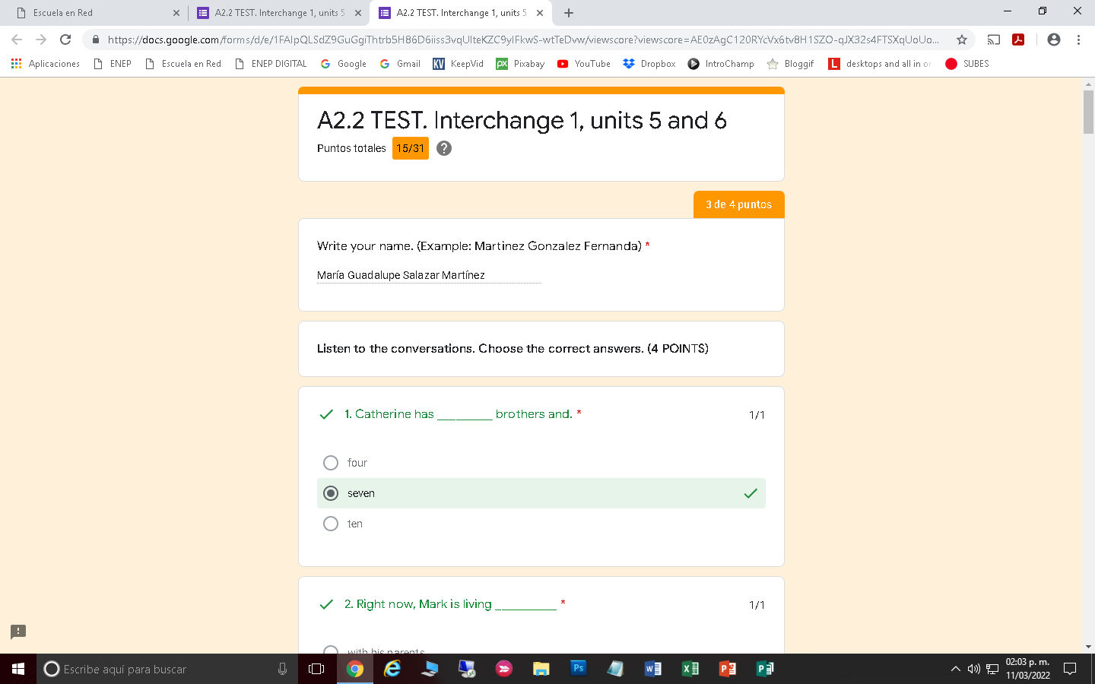

**María Guadalupe Salazar Martínez**